创业想法——线上家居平台

一、想法来源

**（1）行业现状** 目前对于家居行业来说主要的消费仍然来自线下。从淘宝、京东、阿里巴巴等主流线上购物平台内家居类产品的界面设计、销量以及百度、谷歌等搜索引擎的搜索结果均可以看出各大主流家具品牌在线上的销售并不发达。从红星美凯龙的招股书中得到的数据（来源为）也印证了我们的观点：

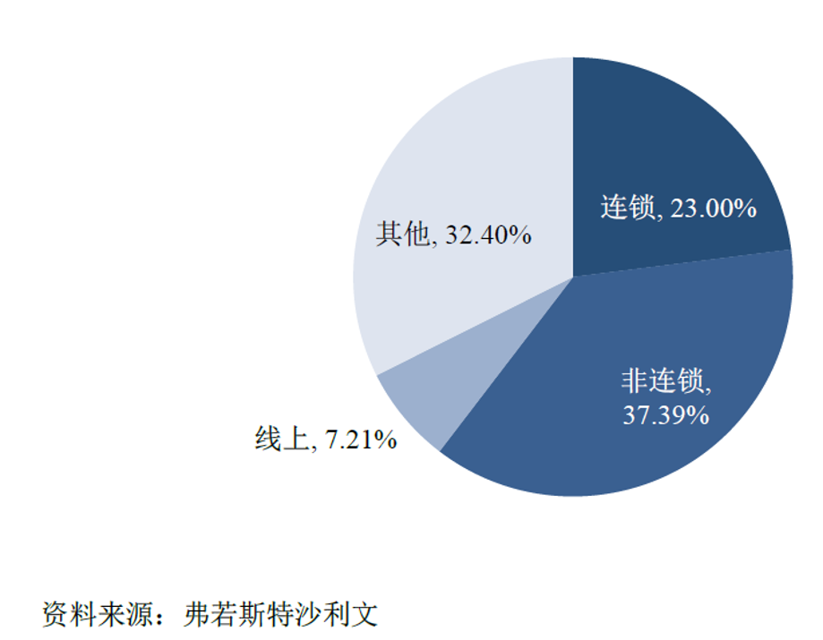

**（2）发展趋势** 线上消费几乎是所有消费品发展的必然趋势，家具行业其实也是如此。

**（3）目标客户** 喜欢更多选择、懒的家具购买者

**（4）市场痛点** 往往标准化程度越低的产品线上销售就越困难，这一方面是信任成本，而家具这种耐用品单价高、运输与退换成本高的特点进一步提高了信任成本，另一方面是用户实际体验的需求以及家具对特定场地的依赖性使得“眼见为实”的需求尤为强烈。

**（5）解决方式** 可以拆分成两部分，首先随着线上消费的普及，这个社会整体信任成本其实都在降低的，人们对线上商品的信任度在逐渐提高，从日常用品到食品到餐饮再到对个体差异依赖较多的服饰，越来越多的人愿意尝试线上消费，“懒”是第一生产力。第二个是AR技术的发展与ToF传感器的普及，会使得原本难以眼见为实的家具也能眼见为实。最后我们应当避开软体家具这类对触感需求强烈的家居。

**（6）主要创新** 结合AR技术与ToF传感器，不仅能使得家居完美的展示，还能做到甚至比线下更精准。能快速对房间进行建模，模拟家具摆放后的实际效果。加入AI技术后，能快速匹配适合的风格以及展示特定广告，做到精准营销。

**（7）同业比较** 第一个是线下实体店容量是非常有限的，选择是远少于线下的；其次线下营销几乎是被动的、泛化的，而线上能做到精准定位与主动推送；最重要的是实体店的流量也几乎被动的，并且覆盖地区范围非常有限。随着物流成本的进一步降低，线上能做到集中仓库大范围覆盖，成本具有优势。